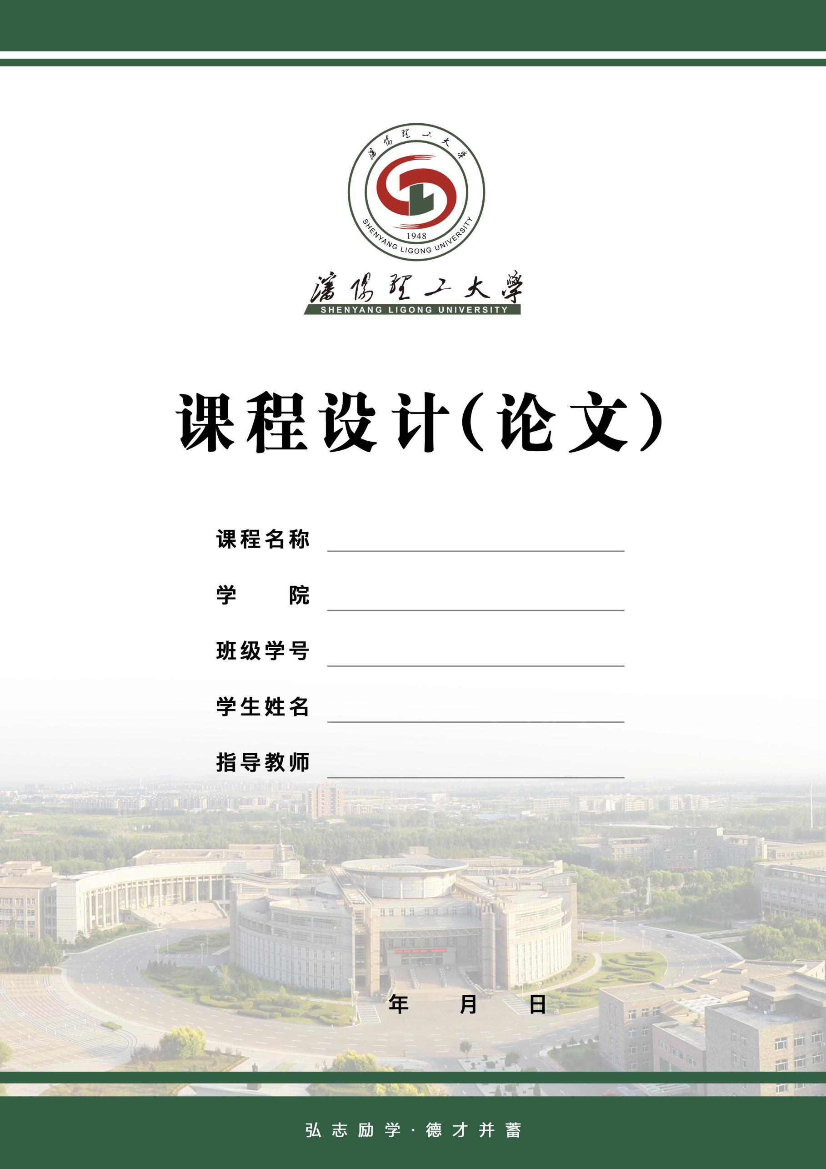
伍彩云、刘佳庚、刘玮、朱英勋
王一聪
2211050109
装备工程学院
专业综合课程设计课程设计
1
2026
8

课程设计任务书及成绩
学生姓名 | 王一聪 |  | 班级学号 | 2211050109
课程名称 | 专业综合课程设计
题目 | 基于STM32的超声波模拟雷达电路设计及实现
课程设计目标与任务、计划与进度安排:
一、课程设计目标
1、认真领会所选课程设计题目含意，查阅和运用相关技术资料，锻炼独立思考的能力；
2、基于STM32单片机设计超声波模拟雷达系统，主要包括目标距离测量、探测方向控制、数据解算及显示和屏幕显示图片绘制等功能，并且能调节探测距离，使用OLCD屏幕显示监测具体数值。
3、认真完成课程设计论文，并且进行答辩。
二、设计任务及主要内容
利用STM32单片机设计一个超声波模拟雷达系统。使用C语言编写代码并绘制PCB，完成硬件实物的制作。
主要内容：
1.使用C语言在VScode+CubeMX环境下对STM32进行开发；
2.使用嘉立创平台绘制雷达系统电路PCB；
3.根据超声波测距原理制作出雷达实物模型。
三、工作计划与进度安排:
第18周：选题、设计原理图、设计程序、调试；
第19周：制作实物、调试；
第20周：制作实物、调试、撰写课程设计报告、答辩、验收；
评语：

成绩：
指导教师：  2025年 12 月22日 |  | 专业负责人：  2025年12月23 日 |  | 学院教学副院长：  2025年12月23日

